本地部署 → 搭建Flux2工作流 → 对接runninghub训练
- ComfyUI 本地部署
github克隆/下载zip解压
Cmd窗口运行requirment.txt下载依赖
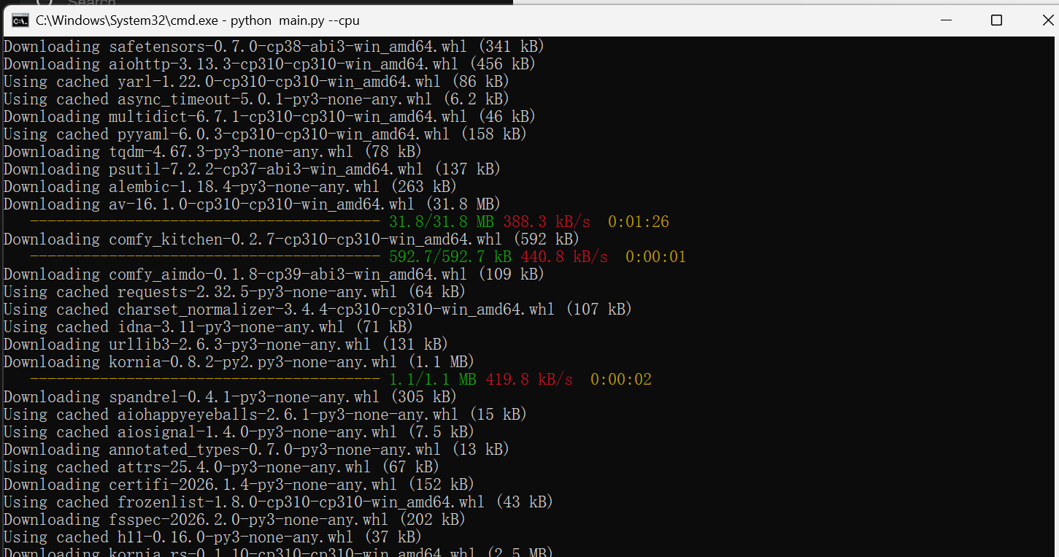
运行 Python main.py
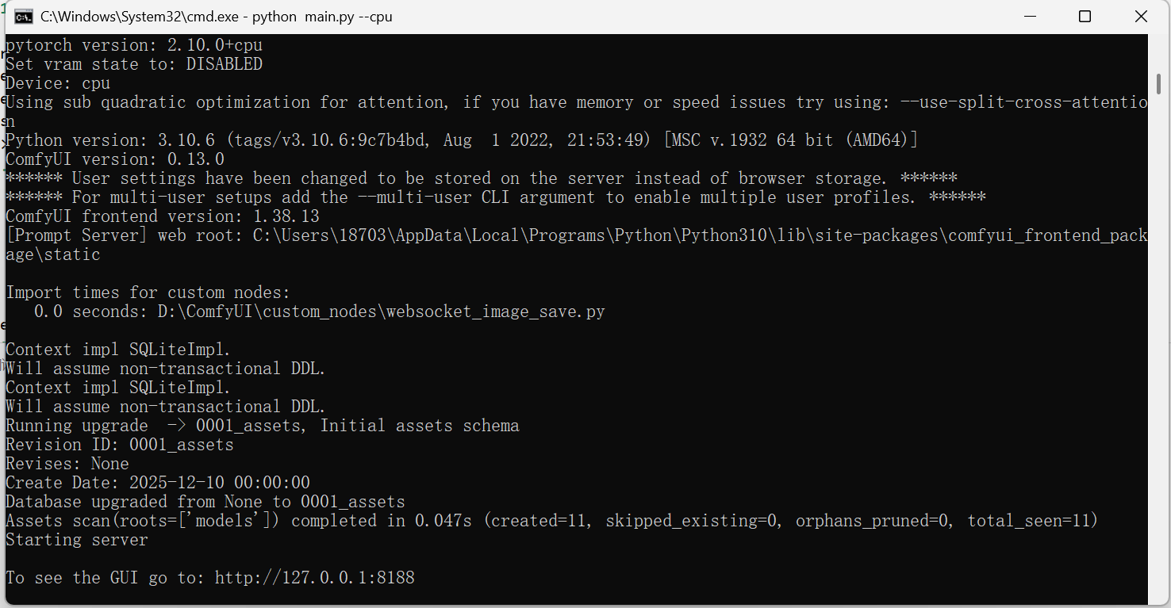
浏览器会打开 http://127.0.0.1:8188，ComfyUI 的操作界面。
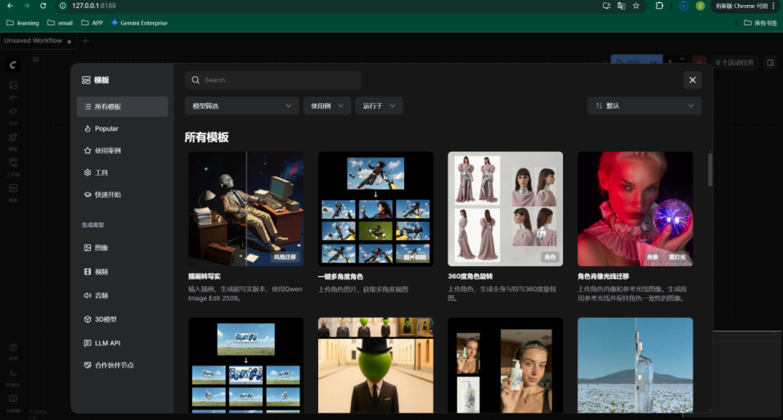

3. 安装 ComfyUI Manager（未找到flux2）
https://github.com/Comfy-Org/ComfyUI-Manager.git
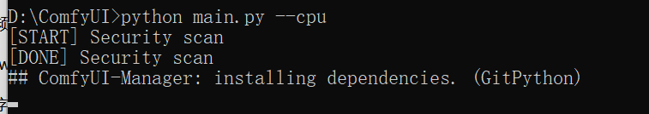
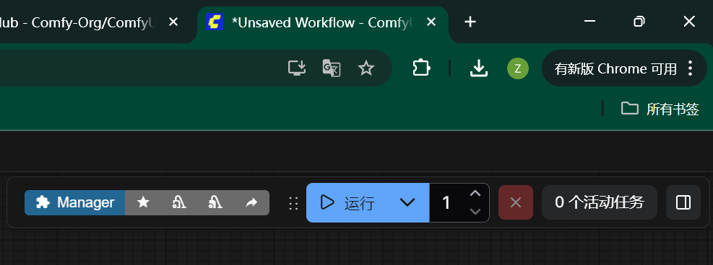
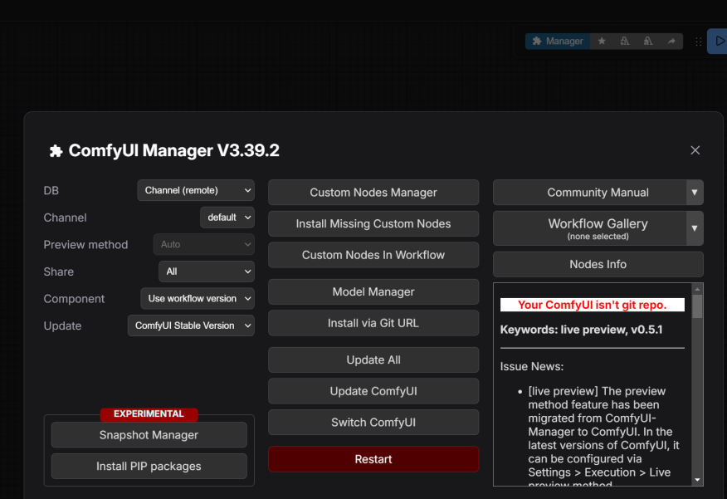
二、中搭建 Flux2 工作流
1. 下载 Flux2 模型
git clone https://huggingface.co/black-forest-labs/FLUX.2-klein-4B
https://docs.comfy.org/tutorials/flux/flux-2-klein(comfyUI推荐
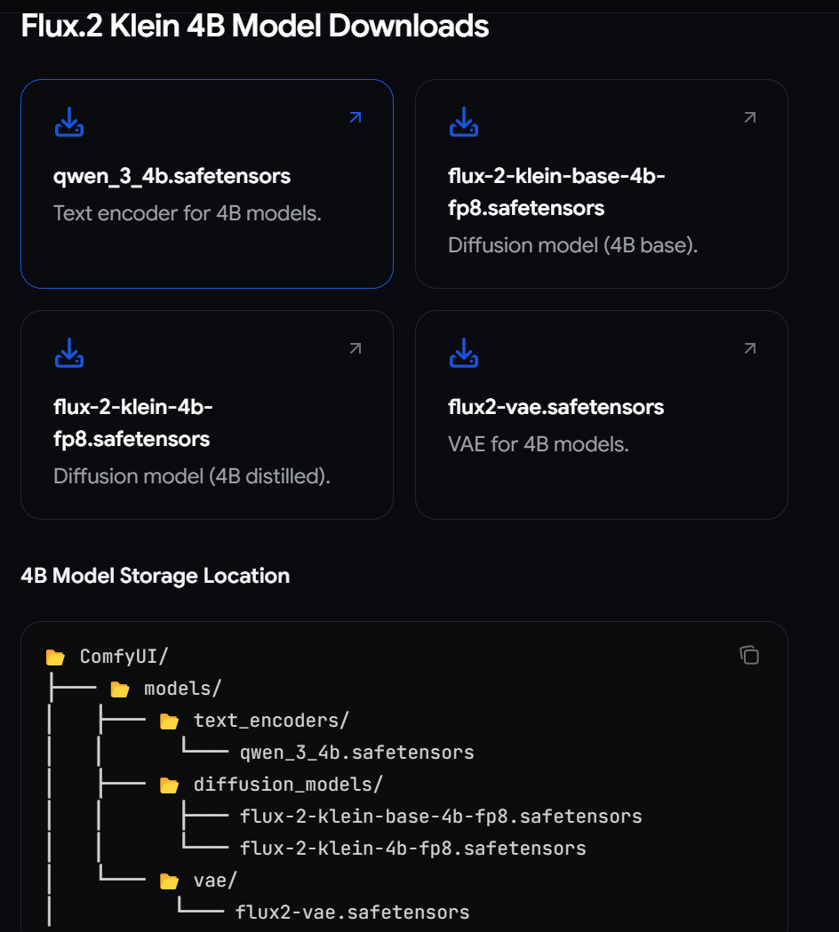

找到flux2 模板，导入。
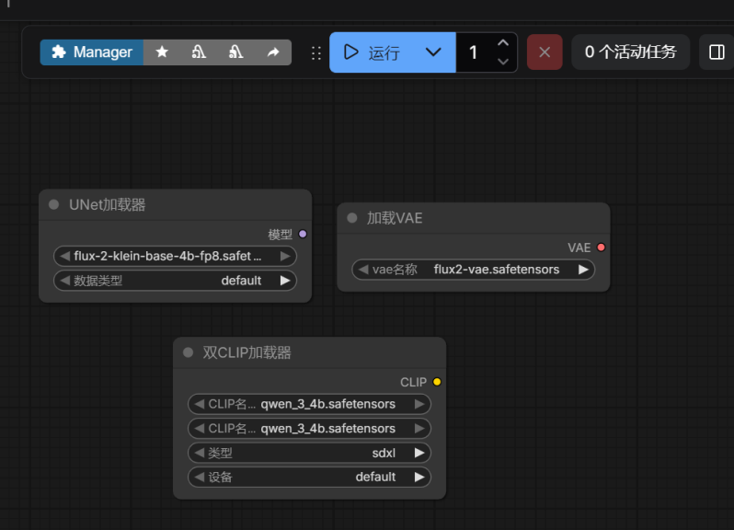
添加节点图
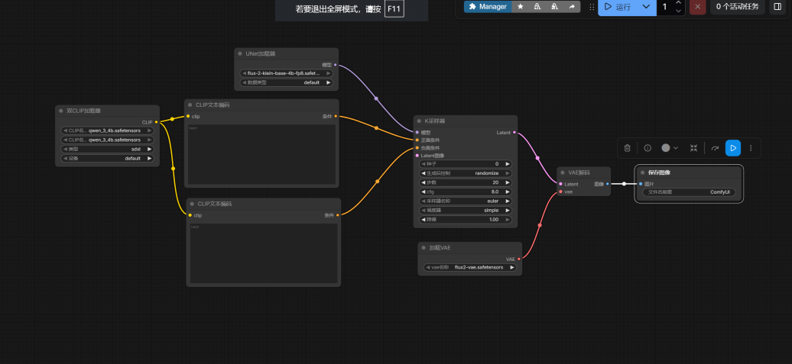
依次添加以下节点：
1.UNET Loader：加载主模型。
2.CLIP Loader：加载文本编码器。
VAE Loader：加载 VAE。
.CLIP Text Encode：添加两个，分别用于输入正面提示词（Prompt）和负面提示词（Negative Prompt）。
KSampler：核心生成节点。
VAE Decode：将模型生成的潜空间数据解码成图片。
Save Image：保存最终图片。
第二步：连接节点
文本流：
CLIP Loader-> CLIP Text Encode（正面） -> KSampler（Positive）。
CLIP Loader-> CLIP Text Encode（负面） -> KSampler（Negative）。
模型流：
UNET Loader-> KSampler（Model）。
图像流：
KSampler-> VAE Decode（Latent）。
VAE Loader-> VAE Decode（VAE）。
VAE Decode-> Save Image。
UNET Loader：选择 ComfyUI/models/checkpoints/目录下的 flux-2-klein-4b.safetensors。
CLIP Loader：选择 ComfyUI/models/text_encoders/目录下的 qwen_3_4b.safetensors。
VAE Loader：选择 ComfyUI/models/vae/目录下的 flux2-vae.safetensors。
运行
在 CLIP Text Encode节点中输入提示词
点击界面右上角的 "Queue Prompt"​ 按钮开始生成。
生成的图片会自动保存到目录。

3. 测试文生图
正面：portrait of an astronaut in the style of Van Gogh's Starry Night, oil painting, thick brushstrokes
负面：photorealistic, 3d render, smooth, cartoon, digital art
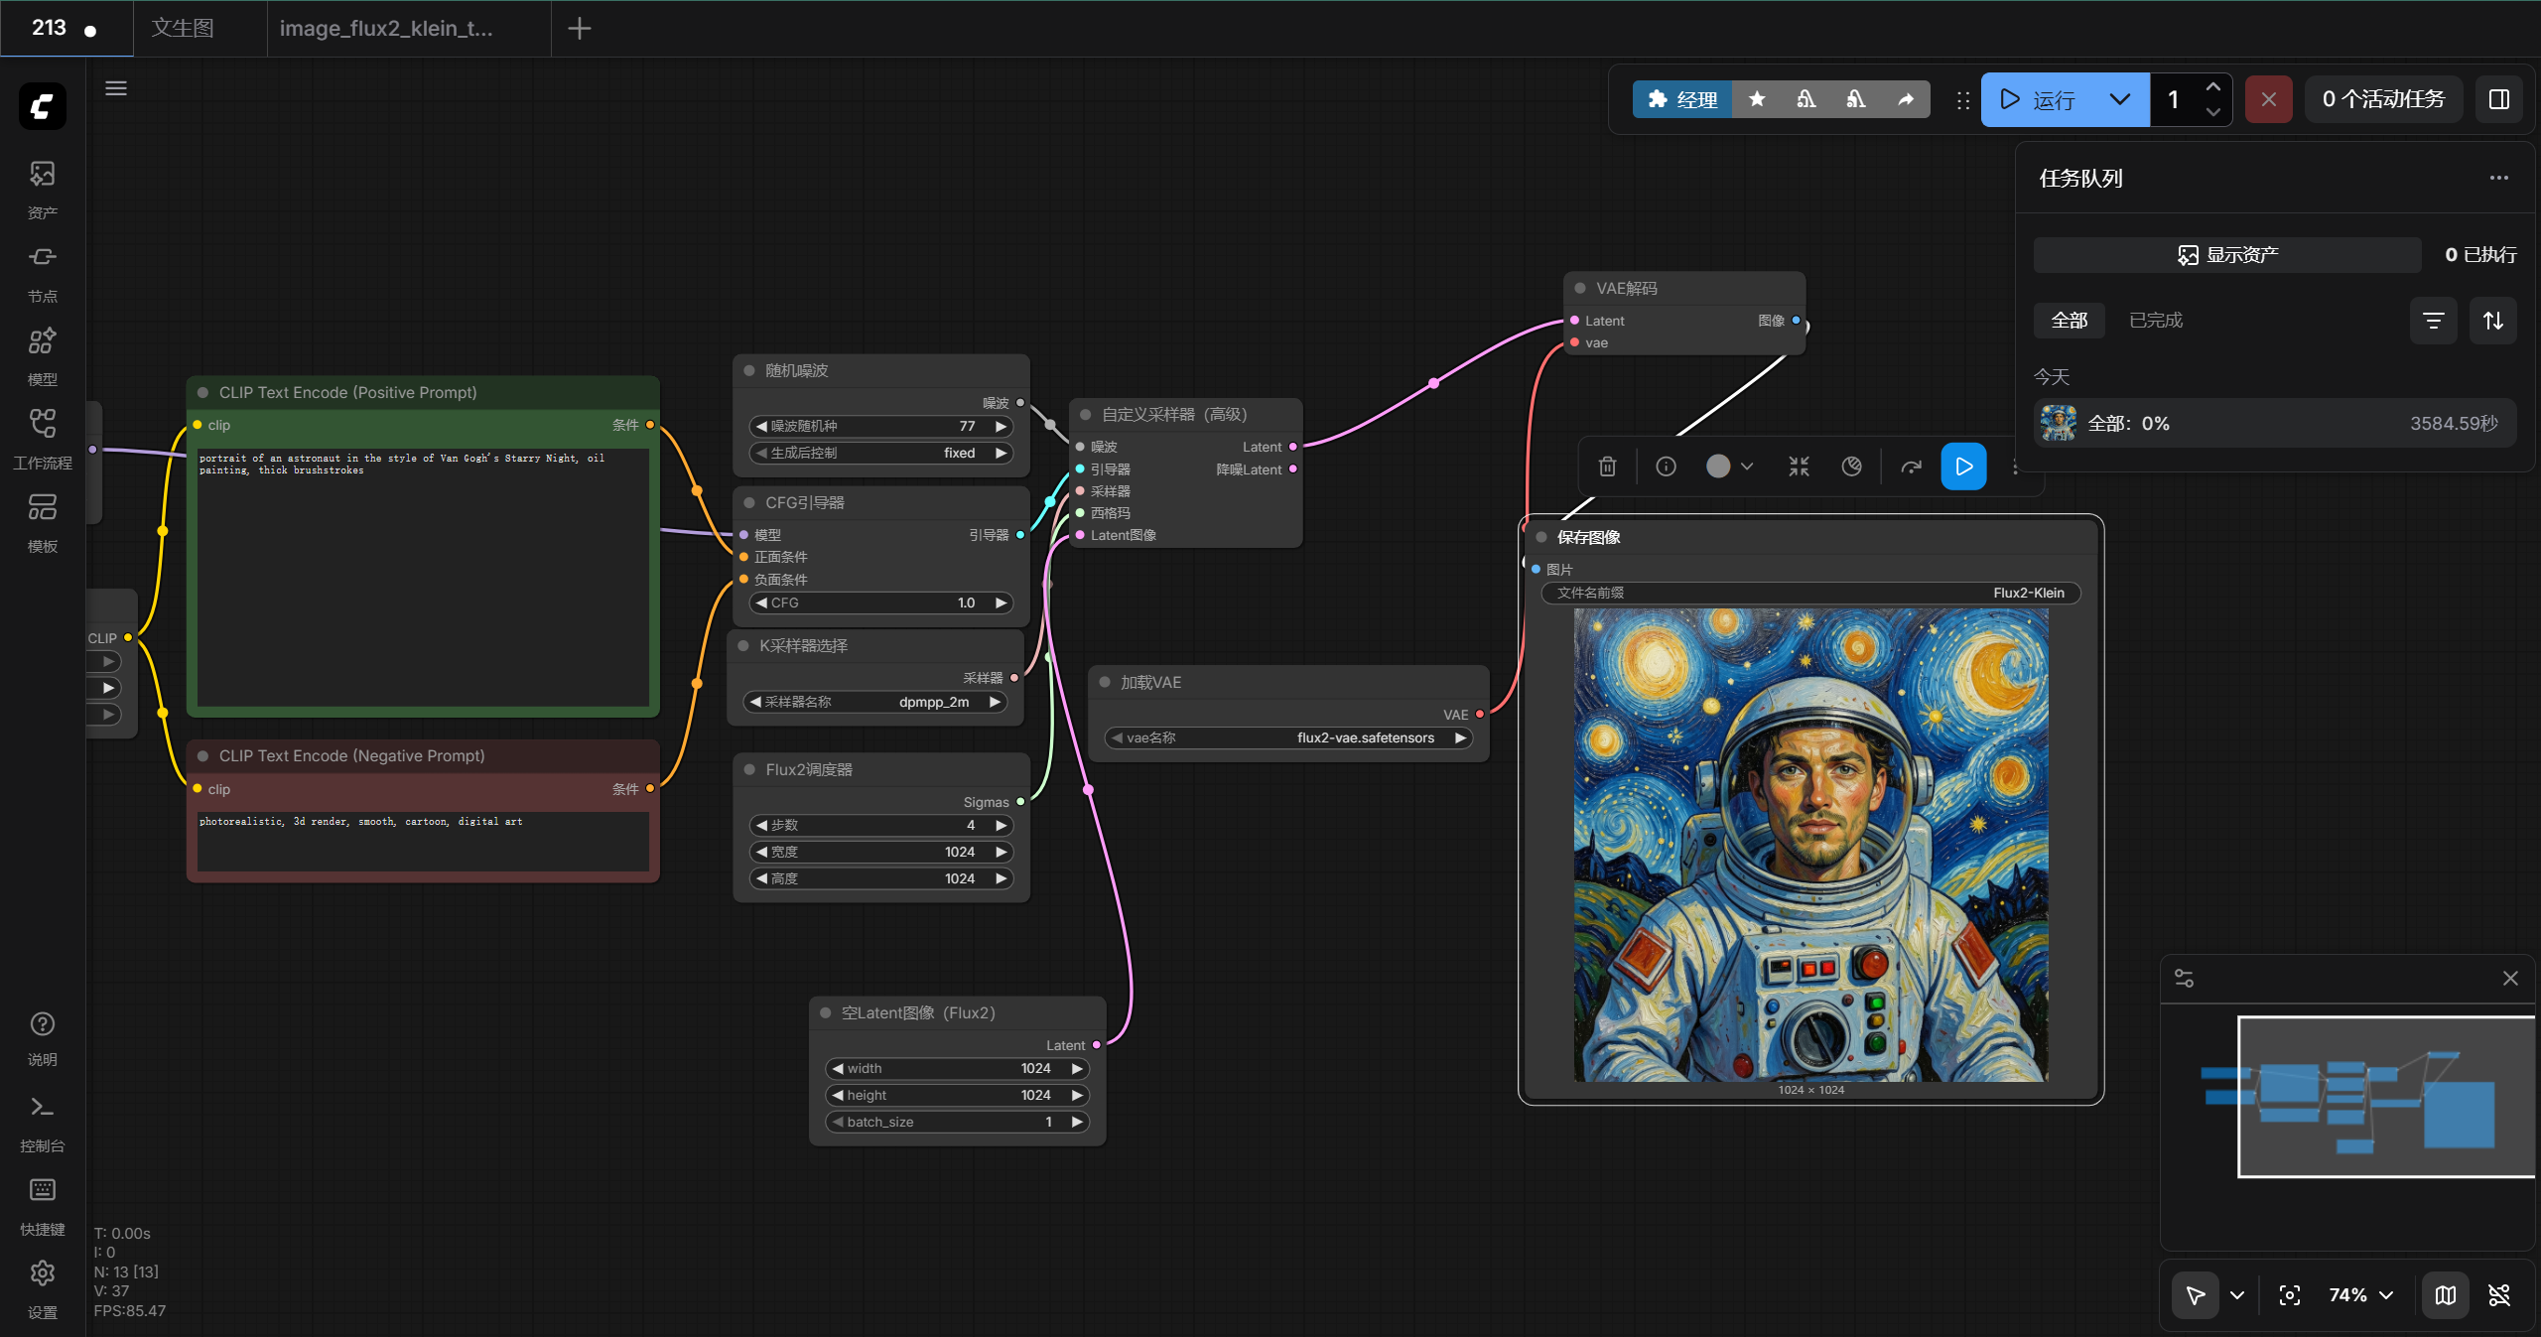
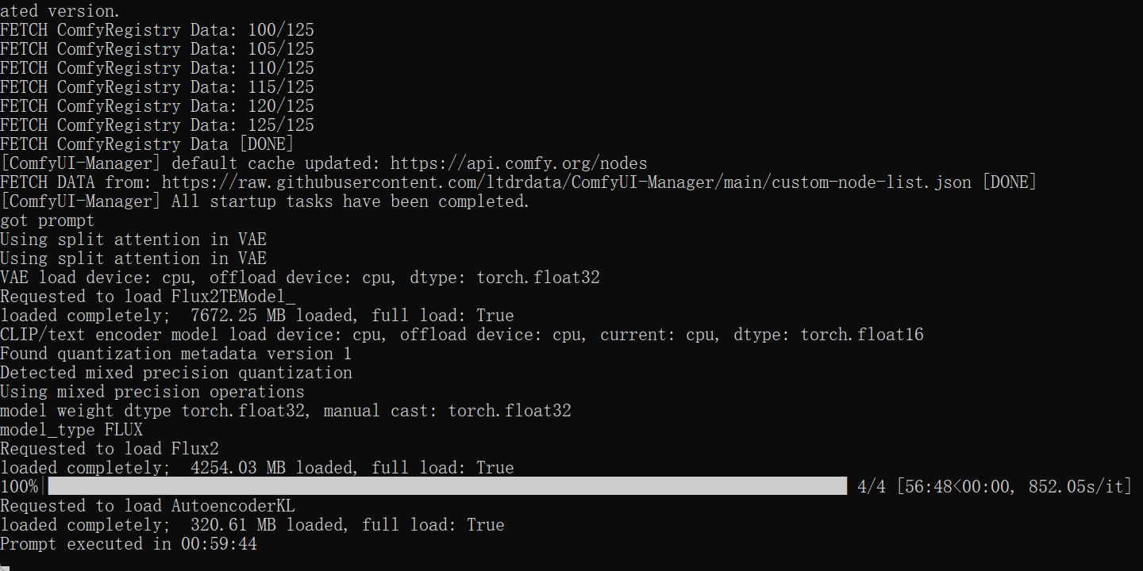
用时一小时

三、对接 runninghub.cn 进行训练/配置

1. 导出本地工作流为 JSON

1. 在 ComfyUI 中，点击右上角的「Save」，将当前工作流保存为 .json 文件。

2. 这个文件包含了所有节点连接和参数配置。

2. 上传到 runninghub.cn

1. 访问 https://runninghub.cn/，注册/登录账号。

2. 找到「ComfyUI 工作流」或「模型训练」模块，上传你的 .json 文件。

3. 平台会自动解析工作流，你可以：

◦ 调整训练参数（如 epoch、batch size）。

◦ 选择云端算力。

3. 训练完成后导出新配置

1. 训练结束后，在 runninghub 上导出更新后的 .json 工作流文件。

2. 回到本地 ComfyUI，点击「Load」导入这个新的 JSON 文件。

3. 检查模型路径和节点配置，确保本地环境能正常加载。
四、常见问题排查

显存不足：使用 Klein 轻量模型，或在 runninghub 上用云端算力。

节点缺失：通过 ComfyUI Manager 安装缺失的自定义节点，或在 runninghub 上选择预配置环境。

